

**МИНОБРНАУКИ РОССИИ**

**федеральное государственное бюджетное образовательное учреждение**

**высшего образования**

**«Московский государственный технологический университет «СТАНКИН»**

**(ФГБОУ ВО «МГТУ «СТАНКИН»)**

|  |  |  |
| --- | --- | --- |
| |  |  | | --- | --- | | Институт цифровых интеллектуальных систем | Кафедра  компьютерных систем управления | |

Дисциплина «Основы системного программного обеспечения»

**Отчет по лабораторной работе №3**

|  |  |  |
| --- | --- | --- |
| **Выполнил**  **студент гр. АДБ-20-06:** | _____________ _____________  *(дата) (подпись)* | **Бойкова Н.Д.** |
| **Проверил**  **к.т.н., доцент** | _____________ _____________  *(дата) (подпись)* | **Ковалев И.А.** |

**Москва 2023 г.**

**Содержание**

1. **Цель**
2. **Задачи работы**
3. **Описание и выполнение тестовых (если присутствуют) и индивидуальных заданий**

**Цель:** изучить основы работы с языками: HTML, JS, CSS.

**Задачи работы:**

• Выполнить индивидуальные задания

• Сделать собственный сайт Описание и выполнение индивидуальных заданий:

**Задание N1**

Проверка на равенство двух чисел. **equal(a,b)**

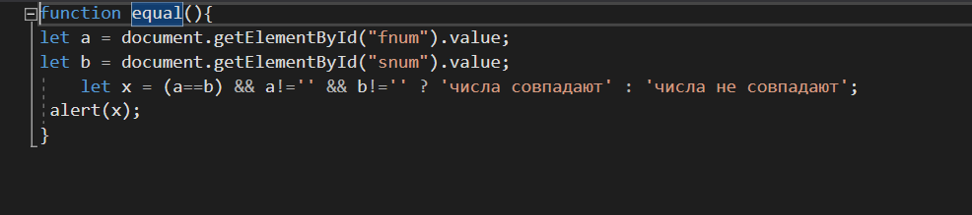

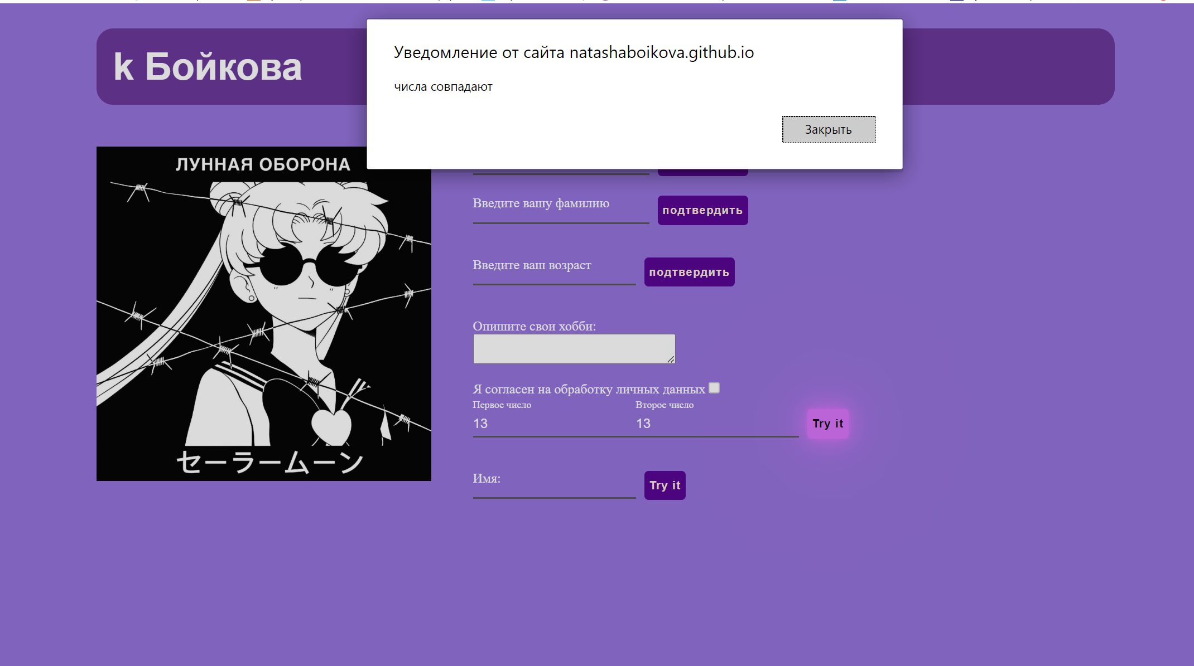

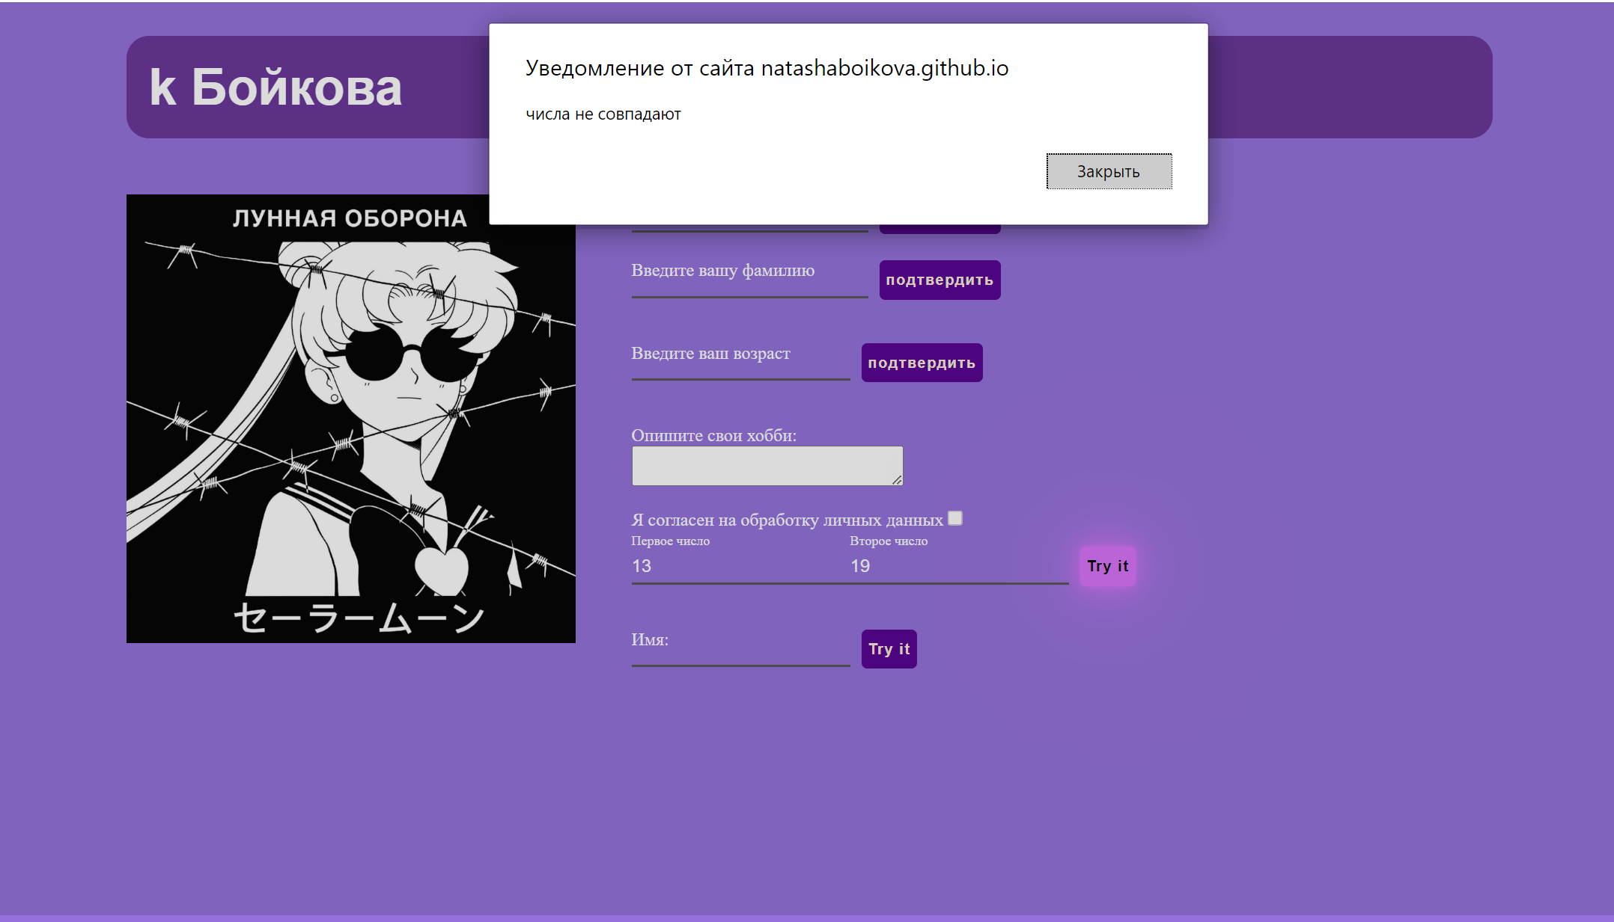

**Задание N2**

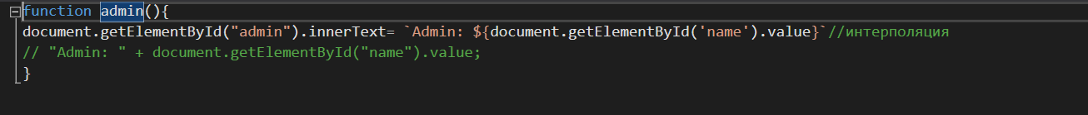

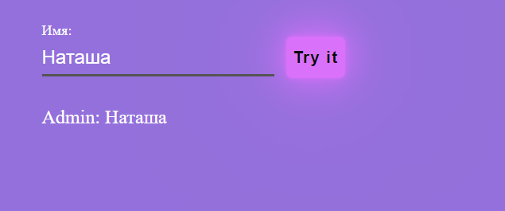

**Задание N3**

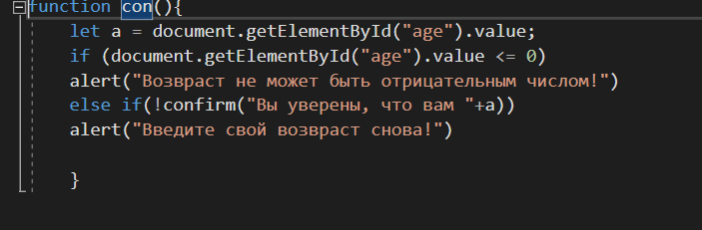

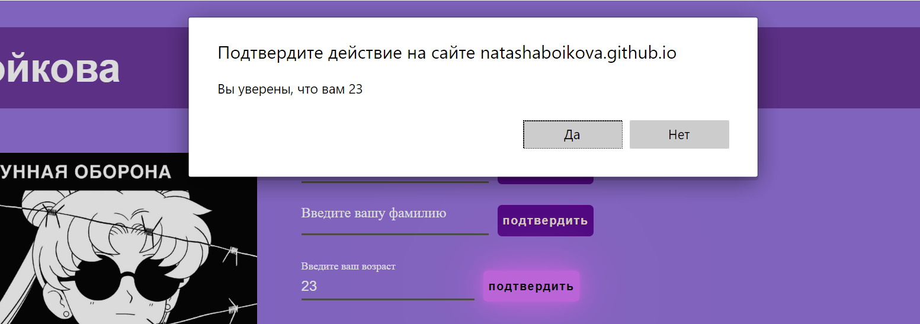

**Задание N4**

